Wstęp do AI – lista 4
Szymon Hładyszewski

Zadanie 1
Inercja dla 10 klastrów: 178432239695.43

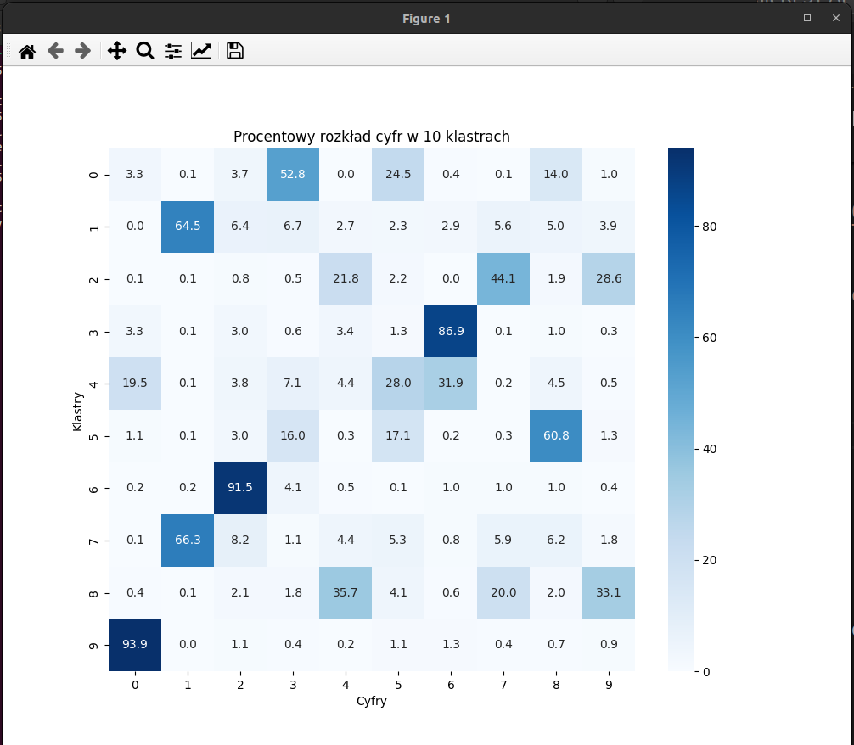
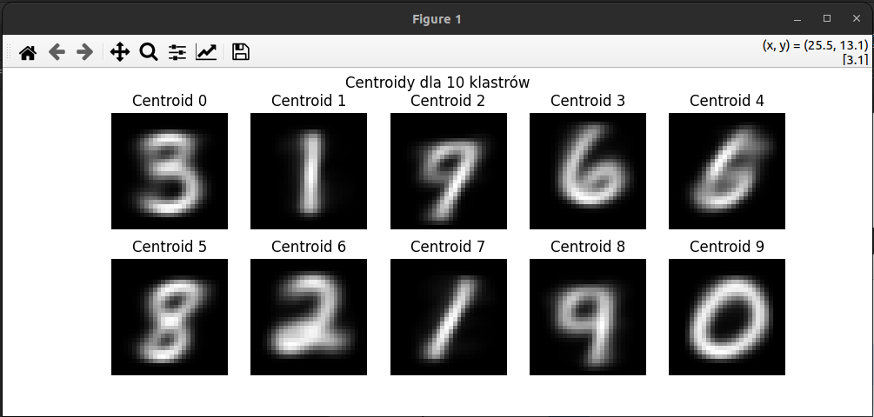
Dla 10 klastrów widzimy, że cyfra 3 oraz 5 jest postrzegana jako podobna w zbiorze MNIST. Ponadto widzimy bardzo „stabilne” centroidy 3, 6 oraz 9, które stanowią bardzo dobry szkielet dla swoich cyfr.

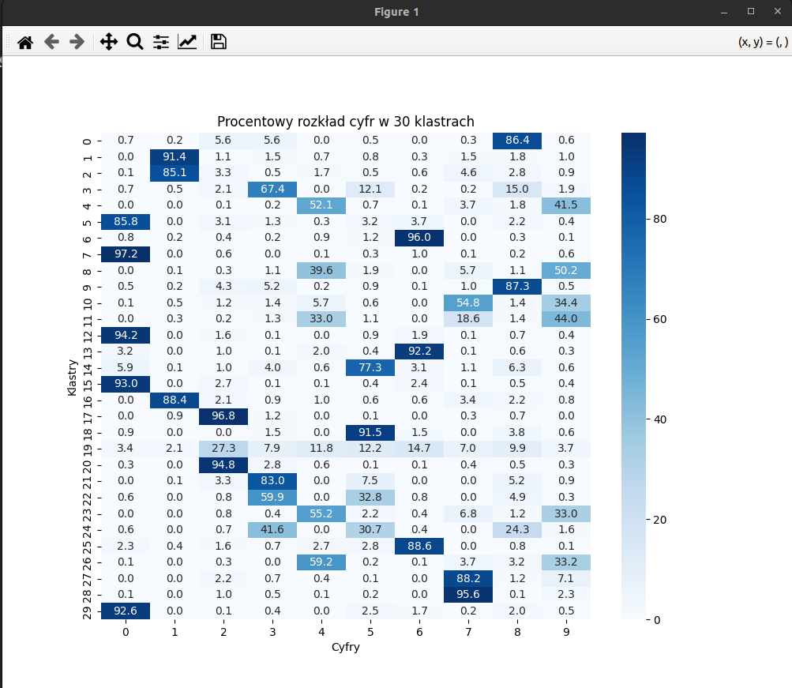
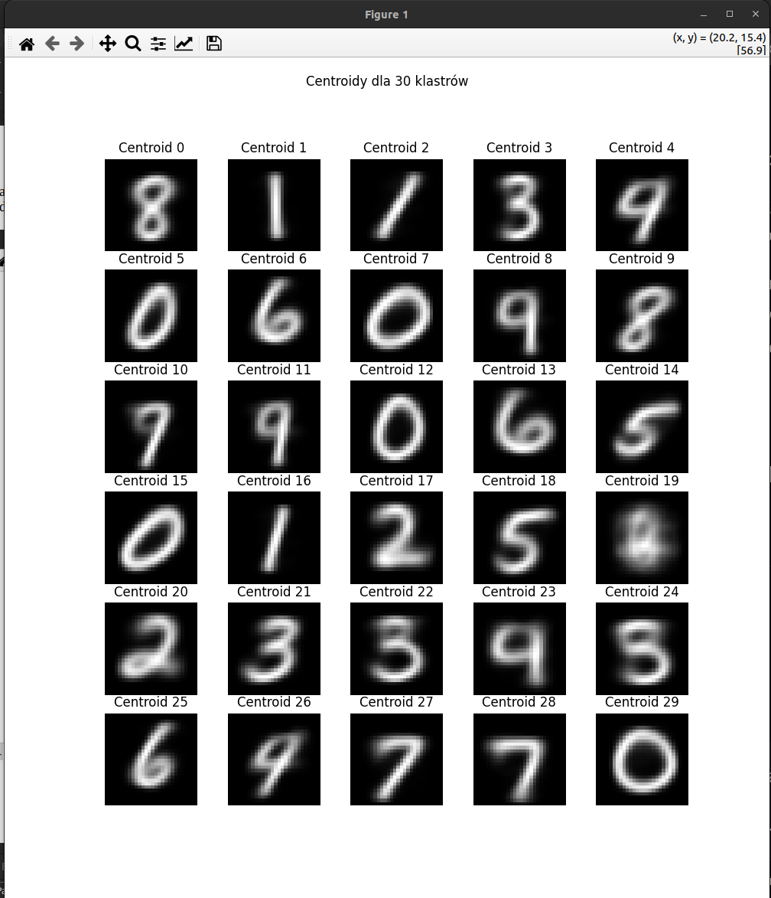
Dla 30 klastrów możemy dostrzec w nieco innych miejscach podobne rezultaty, natomiast zastanawiając się nad łączeniem ewentualnych klastrów, niegłupim rozwiązaniem byłoby scalenie centroidów 5, 7, 12, 29, które stanowią dobry szkielet liczby „0”. Ponadto chociażby 27 i 28 dobrze rozpoznawałyby wspólnie liczbę „7”.

Zadanie 2

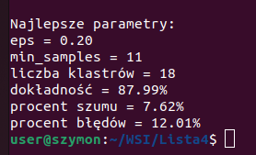

Dla wszelkiego rodzaju testów z różnymi parametrami PCA, eps, min_samples i klastrami, najlepsza wartość, jaką udało mi się uzyskać, przedstawiona jest na obrazku powyżej. Liczba klastrów jest bliska 30, jednak nie przekroczyła tej wartości.

